Муниципальное общеобразовательное учреждение
«Центр образования «Тавла» - Средняя общеобразовательная школа №17»
г. о. Саранск

№19, 27.01-31.01.2020, издается с 11.09.2017

Блокадный хлеб

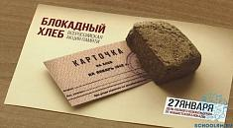
…О, мы познали в декабре -
Не зря «священным даром» назван
Обычный хлеб, и тяжкий грех -
Хотя бы крошку бросить наземь:
Таким людским страданьем он,
Такой большой любовью братской
Для нас отныне освящён,
Наш хлеб насущный, ленинградский.
О. Берггольц
С 18 по 30 января 2020 года, по всей стране проходит Всероссийская патриотическая акция памяти «Блокадный хлеб», призванная напомнить о мужестве и стойкости мирных жителей Ленинграда в годы Великой Отечественной войны.
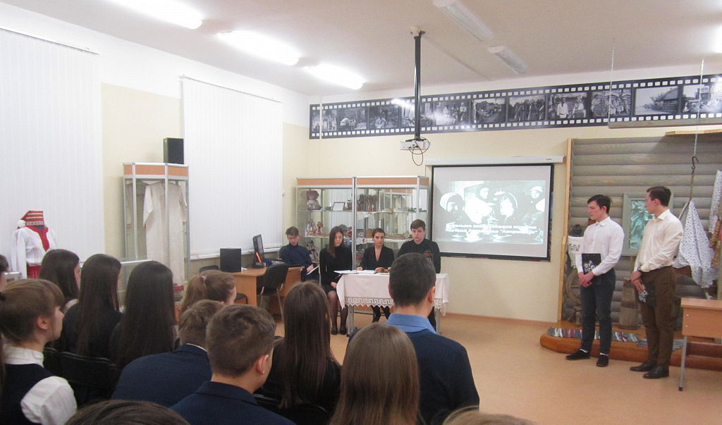
Эта акция дает старт Году памяти и славы, который объявлен Указом Президента РФ Путиным В. В. №327 от 8 июля 2019 года в целях сохранения исторической памяти и в ознаменование 75-летия Победы в Великой Отечественной войне 1941-1945 гг.
Во всех классах нашей школы прошли Всероссийские уроки «Блокадный хлеб», на которых учителя рассказывали о трудностях и лишениях жителей блокадного Ленинграда, о подвигах ленинградцев по спасению родного города. Ребята по-новому взглянули на небольшой кусочек хлеба (всего 125 граммов), ставший символом блокадного Ленинграда.
Мероприятие «Блокадный хлеб Ленинграда» в рамках этой акции для десятиклассников провели студенты НИ МГУ им. Н. П. Огарева в школьном военно-патриотическом музее «Армейская слава».

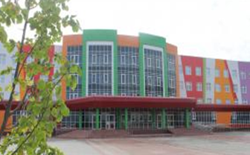

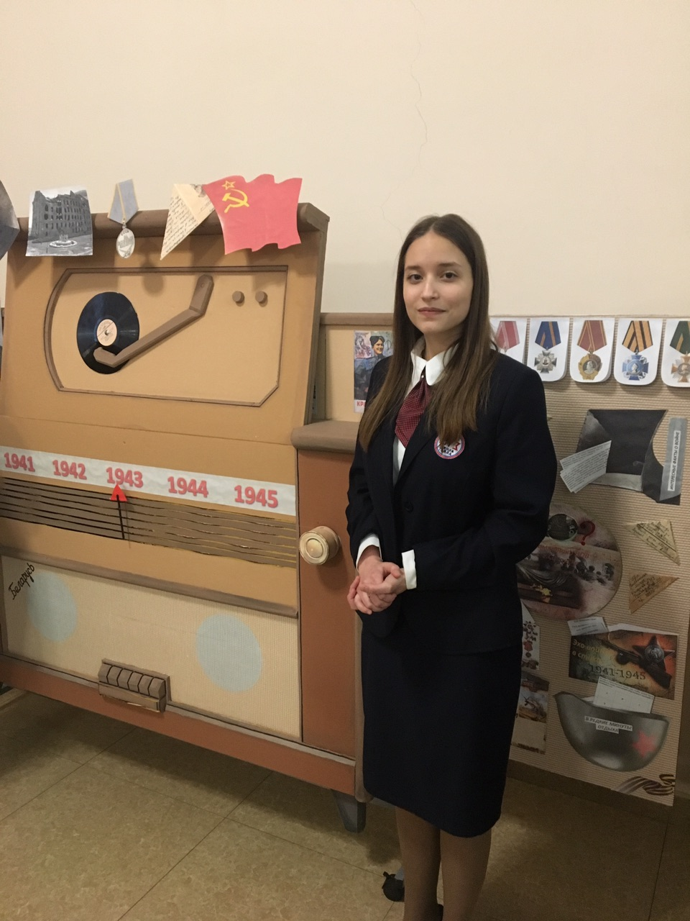
В каждой школе есть ученики, которые являются гордостью учителей, их опорой. Они составляют золотой фонд школы. На них всегда можно положиться, они поражают нас своим трудолюбием, целеустремленностью, талантом. А все ли знают их в лицо? Итак, встречайте, первый герой нашей рубрики – ученица 11 Б класса – Боброва Олеся.
Ими гордится школа!

Все мы помним, что Олеся совсем недавно участвовала в конкурсе «Ученик года». По мнению компетентного жюри, наша Олеся вошла в заветную десятку лауреатов и доказала, что она заслуживает быть названной Лучшим учеником 2020 года.
Олеся продемонстрировала свои знания, участвуя в творческих и интеллектуальных конкурсах: «Край родной, ты частица России», «Интеллектуальный поединок», «Я – лидер», мастер-класс «Формула успеха», выставка лэпбуков «Семейная хроника войны».
Олеся рассказала историю родного солдата лично Главе Саранска. Проникновенное пение воспитанницы вокальной студии «Возрождение» не оставило равнодушным Петра Тултаева. Он поблагодарил Олесю за бережное отношение к сохранению памяти о родном защитнике Отечества.
Олимпиады, конкурсы, вокал, подготовка к экзаменам, актив школы… Олеся, как ты всё успеваешь?
Мы равняемся на тебя!
Мы тобою гордимся!
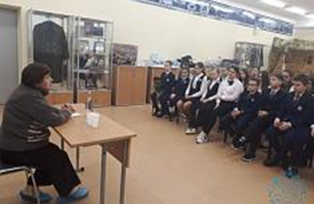
29 января в школьном музее «Армейская слава» у 6 В класса (кл. рук. – Боярова М. Л.) состоялась встреча с Бондаревой Верой Сергеевной – ветераном труда.

Кино в музее!

Дети войны. Связь поколений
Вера Сергеевна – «ребёнок войны», ей было всего 5 лет, когда началась война.
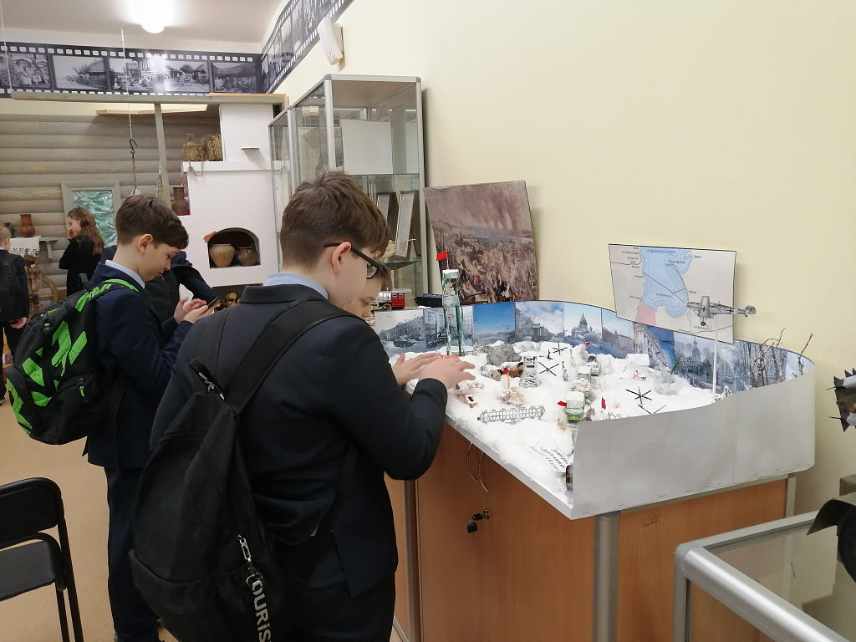
От ветерана шестиклассники узнали о жизни в блокадном Ленинграде, о том, как дети умирали от голода, холода и страха, о военных и трудовых подвигах участников войны и работников тыла.
Ребята читали стихи, делились своими знаниями, активно задавали ветерану. «Какая награда для Вас самая важная?» – спросил Андрей Тюкин. «Самая важная награда для всех ветеранов – это память молодого поколения о подвиге нашего народа в Великой войне», – ответила Вера Сергеевна. Теплой получилась встреча. Ученики долго не хотели отпускать своего почетного гостя.

Историческая экскурсия
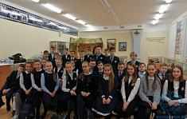
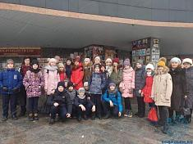
29 января, в рамках недели учителей филологического цикла и истории, 6 Д класс совместно с учителями мордовского языка Сыркиной М. П. и Кулаковой Н. А. посетил Мемориальный музей военного и трудового подвига 1941-1945 гг. Обучающиеся узнали о знаменитых трудовых династиях жителей Мордовии, а также об истории нашего города. Научные сотрудники музея интересно рассказали ребятам о военных и трудовых подвигах мордовского народа. Дети знают немало фактов о войне и живо участвовали в дискуссиях.
Данная экскурсия никого не оставила равнодушным и дала ребятам бесценные сведения о великом подвиге русского народа в годы Великой Отечественной войны.
29 января 5 Г класс посетил школьный музей «Армейская слава». Ребята с интересом просмотрели музейные экспонаты, узнали их истории.
Затем был просмотрен фильм «Здравствуй, малыш!», снятый по рассказу С. Георгиева «Дедушка». Это фильм поражает остротой заложенной в основу проблемы оставленных в одиночестве стариков. Ветераны, прошедшие через огонь войны, сражавшиеся за светлое будущее, оказываются в этом самом будущем никому не нужны. Внуки, которые столько могли бы почерпнуть из бесед с дедушками и бабушками привыкают думать о них как о чем-то «прошедшем», как о тех, о ком принято вспоминать пару раз в году.
Однако этот фильм не только позволяет главному герою обрести внука, но и тонко намекает, что все мы, так или иначе, связаны с ветеранами, защищавшими нашу Родину. И, возможно, эти узы даже теснее, чем кровные.
Фильм помог многим ребятам по-новому взглянуть на своих пожилых дедушек и бабушек, позволил задуматься о настоящих семейных ценностях, проникнуться патриотическим духом к своей Родине через призму событий истории Великой Отечественной войны.

Редактор, компьютерная вёрстка, дизайн:
обучающиеся 6 «Г»» класса
Корреспонденты: обучающиеся 6 «Г» класса
Отпечатано в типографии
МОУ «ЦО «Тавла» – СОШ №17».
Тираж: 65 экземпляров

